Как сохранить свое имущество на дачах и не стать жертвой
дачных воров?
Милиция информирует, что с окончанием дачного сезона владельцем дачных домов необходимо принять все необходимые меры к сохранности своего имущества, так как оставленные без присмотра ценные вещи являются предметами преступного посягательства «дачных воров».
Одной из действенных мер по сохранности своего имущества, является оборудование дачных домов системами охранной сигнализации и видеонаблюдения, либо по мере необходимости вывезти на зиму с дачных домов ценные вещи, бытовую технику и строительный инструмент.
Соблюдая элементарные советы и правила, Вы сохраните свое имущество.

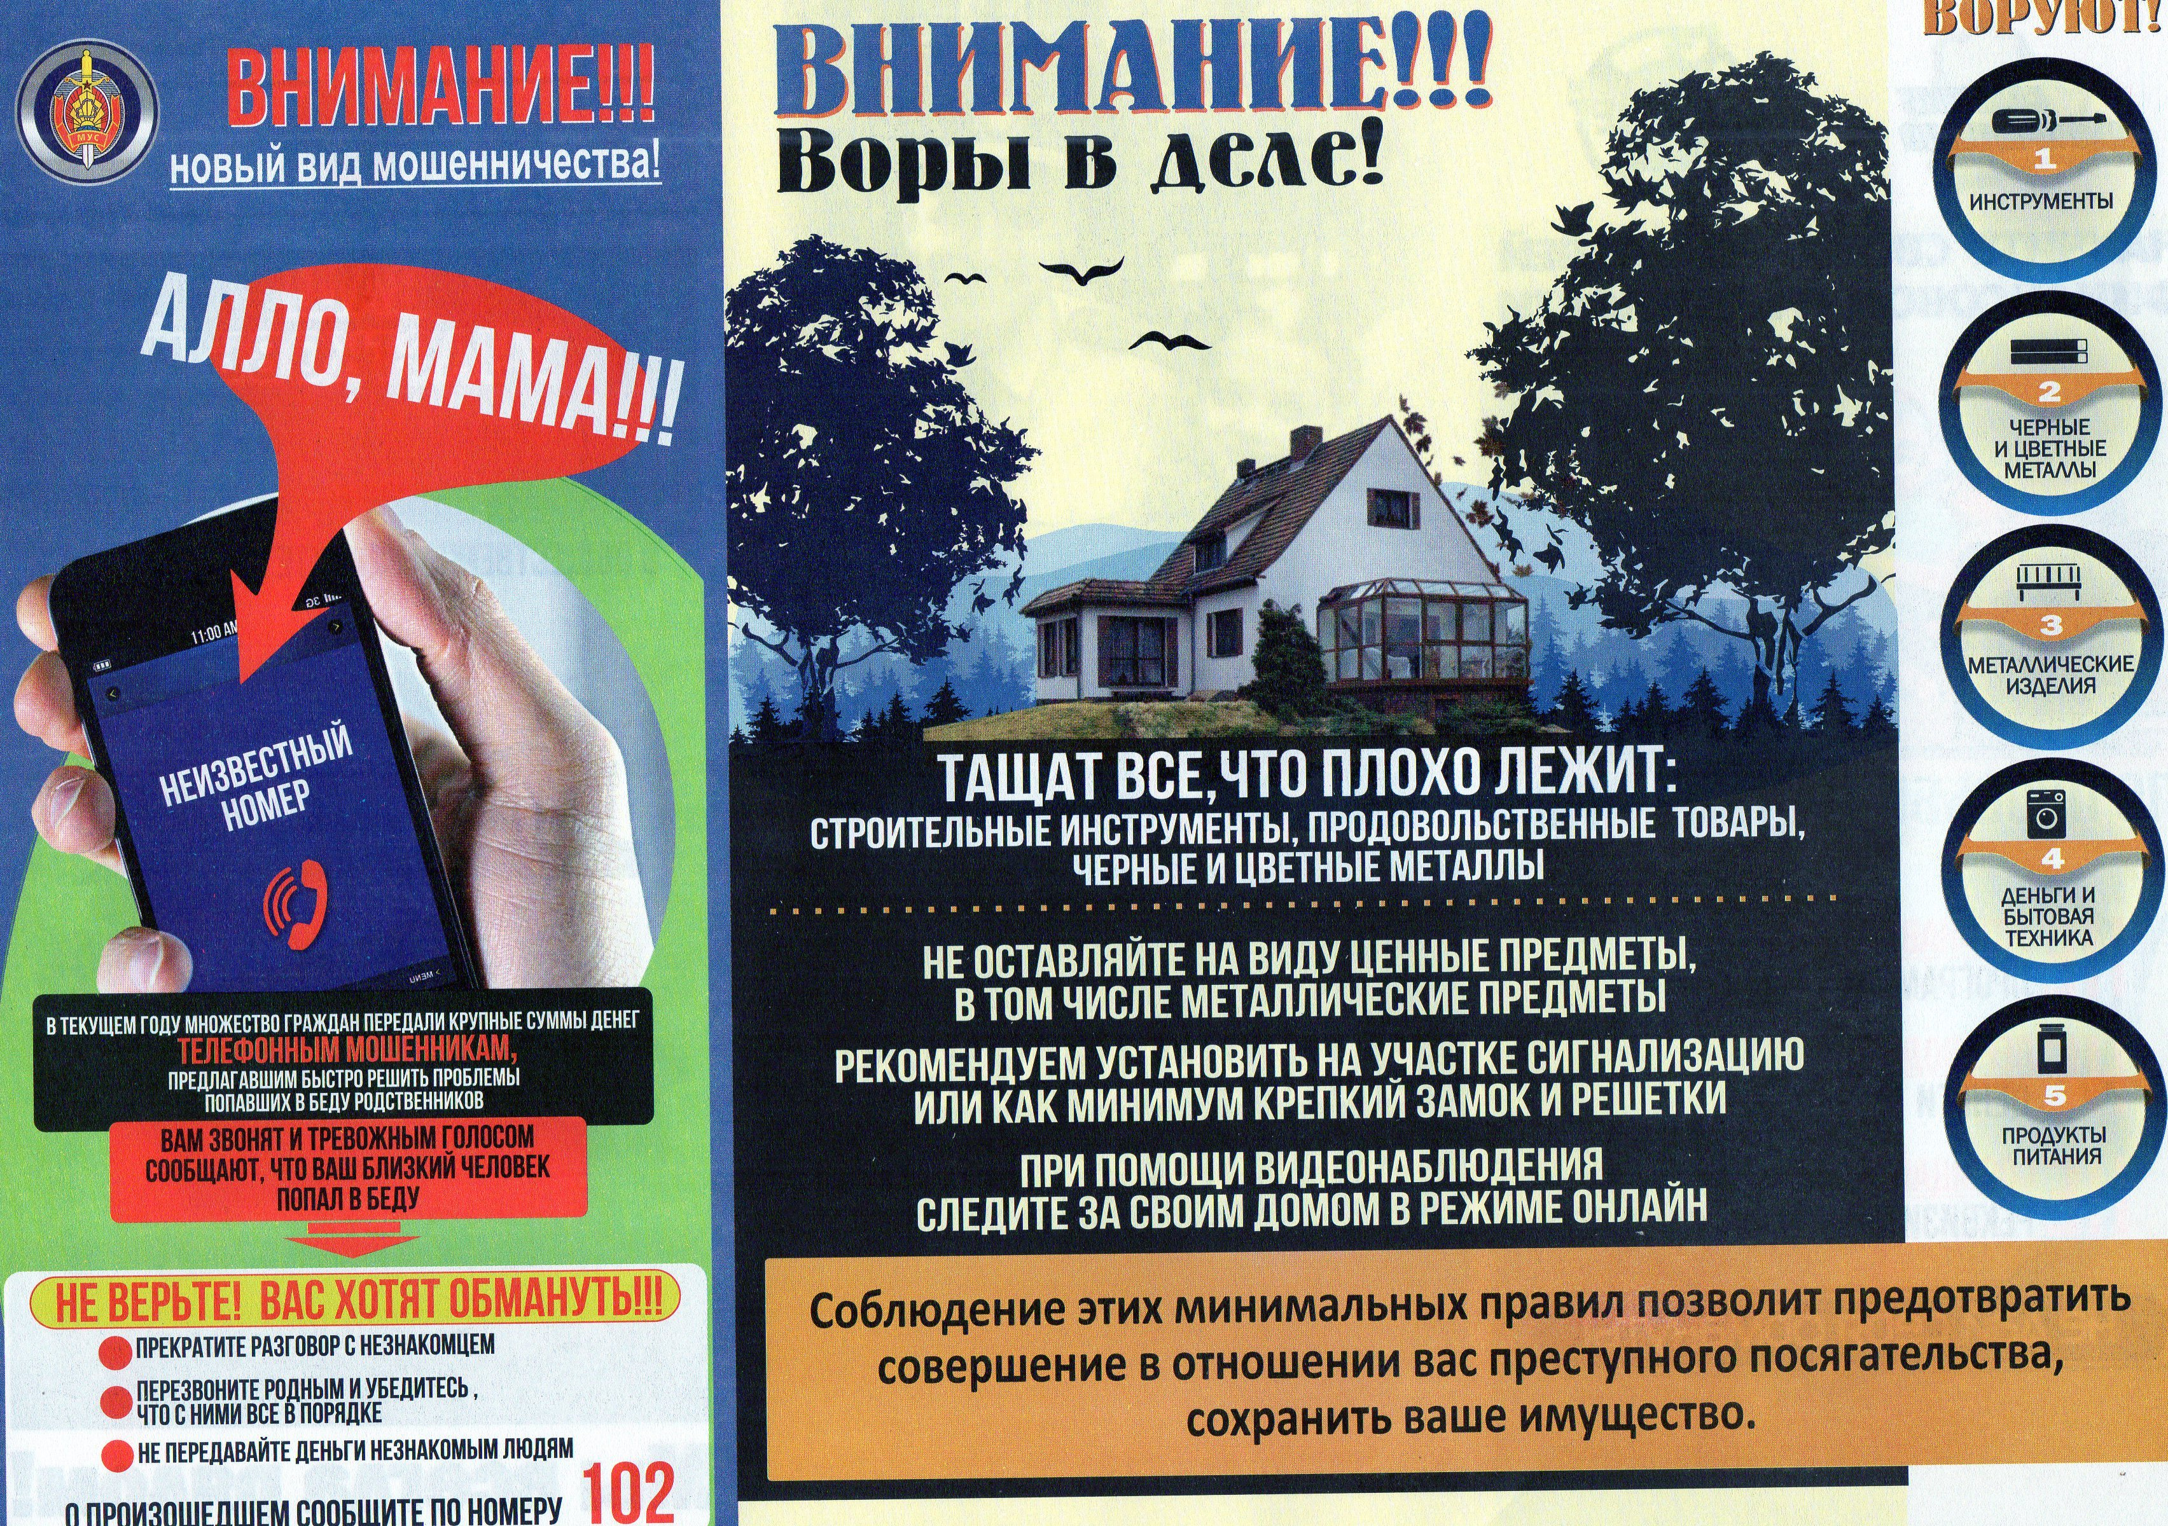

ОВД Витебского райисполкома!

мелкое хищение имущества путем кражи, мошенничества, злоупотребления служебными полномочиями, присвоения или растраты, хищения путем использования компьютерной техники, а равно попытка такого хищения – (влекут наложение штрафа в размере от двух до тридцати базовых величин, или общественные работы, или административный арест) в соответствии со ст.11.1 КоАП Республики Беларусь (мелкое хищение). В случае хищения имущества на сумму долее 10-ти кратного размера базовой величины у юридического лица, наступает уголовная ответственность по ст.205 УК Республики Беларусь (кража).
Приобретение, хранение, использование или реализация физическими лицами окрашенного нефтяного жидкого топлива, поставляемого в установленном порядке в организации, выполняющие работы, связанные с производством сельскохозяйственной продукции - (влекут наложение штрафа в размере от десяти до пятидесяти базовых величин) в соответствии с ч.3 ст.13.23 КоАП Республики Беларусь (незаконное обращение нефтяного жидкого топлива в Республике Беларусь).

